Гороскоп профессий

Муниципального бюджетного образовательного учреждения
«Терентьевская средняя общеобразовательная школа»
Прокопьевского муниципального района

Гороскоп профессий

(материалы к проведению классных часов по профориетационной работе)

с. Терентьевское, 2016
Людям, которые родились под различными знаками зодиака, свойственны определенные качества и черты характера, которые могут помогать или, наоборот, мешать в той или иной профессии. Поэтому зодиакальный гороскоп профессий может оказаться очень полезным и помочь определиться, чем же стоит заняться в жизни. Как выбрать профессию по гороскопу?
Выбор профессии – это выбор всегда очень сложный, ведь каждому из нас хочется, чтобы впоследствии профессия приносила и деньги, и моральное удовлетворение. Находясь «на своем месте», человек на работу ходит с радостью, а вот если профессия выбрана неудачно, то в этом случае ежедневный стресс становится вечным спутником человека.

Овен
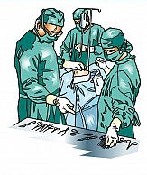
Овны с выбором будущей профессии обычно определяются еще в детстве. Из Овнов получаются отличные продавцы, лекторы, солдаты: общение с людьми в совершенно разных условиях – это «конек» Овнов. Также гороскоп профессий советует Овнам выбирать работу механиков, хирургов, скульпторов.

Телец
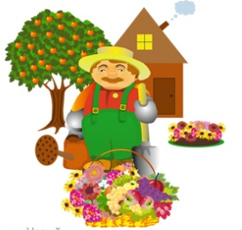
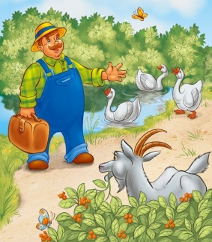
Люди, родившиеся под знаком Тельца, о выборе профессии задумываются основательно. Им важна уверенность в том, что все будет хорошо получаться, что зарплата будет большой. Тельцы склонны к работе с рутинностью, любят соблюдать правила. Наилучшей профессией для Тельца станет та, в которой этот знак в полной мере сможет получить удовлетворение от проделанной работы. Фермеры, садоводы, повара, пекари, рестораторы, поэты, художники – все эти профессии
подходят Тельцам.

Близнецы – это, преимущественно, люди умственного труда. Им нужна такая работа, которая связана со сменой впечатлений, активной деятельностью. Например, Близнецы могут быть рекламными агентами, журналистами, артистами, также они могут заниматься научной деятельностью, торговлей. Людям, что родились под знаком Близнецов, присущи также литературные таланты, поэтому гороскоп профессий советует им становиться писателями.

Рак
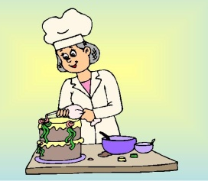
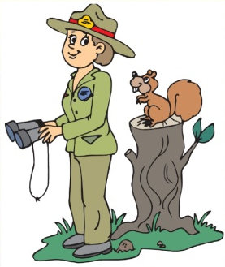
Людям этого знака зодиака в выборе профессии следует останавливаться на тех, что требуют упорства, кропотливого выполнения обязанностей. Нередко люди-Раки идут по стопам своих родителей, занимаясь фамильным делом, но бывает и так, что они, наоборот, выбирают профессию, прямо противоположную родительской. Рак будет хорош в работе, связанной с детьми, животными, пищей. Гороскоп профессий рекомендует Ракам становиться воспитателями в детских садах, нянями, психологами, зоологами, садоводами, рестораторами.

Лев
Лев – царственный знак, и профессию себе он выбирает под стать. Лев не разменивается на мелочи, не хочет играть в жизни подчиненную роль. Для Львов подходит работа, в которой они не будут зависеть от начальства, например, они могут «уйти» в искусство, предпринимательство, интеллектуальный труд. Львам можно также выбирать профессии ювелиров, водителей такси, дипломатов, политиков, артистов, декораторов.

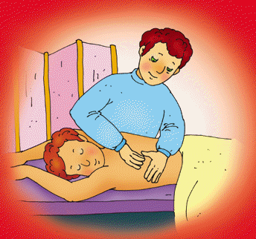
Дева
Родившимся под покровительством созвездия Девы присуща любовь к деталям и совершенству, они стараются работать над собой всю жизнь. При этом Девы будут стараться безупречно выполнить любую работу, вне зависимости от выбранной профессии. Для Дев подойдут такие профессии, как врач, ветеринар, массажист, диетолог, лингвист, инженер, дизайнер, фермер.

Весы
Весам довольно сложно определиться с выбором профессии, и торопить их ни в коем случае нельзя. У Весов хорошо развито чувство коллективизма, поэтому найти себя они смогут в работе, требующей активного взаимодействия с людьми. Весы становятся хорошими модельерами, декораторами, антикварами, агентами продаж, юристами.

Скорпион
Скорпион – один из самых загадочных знаков зодиака, его представители нередко тяготеют к мистике, философии. Но получаются из Скорпионов также и отличные штурманы, моряки, шахтеры, механики, хирурги, химики. Скорпионы, которых природа одарила хорошим голосом, смогут найти призвание в певческой карьере.

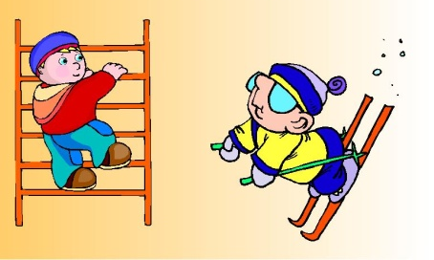
Стрелец
Стрельцы любят играть важную роль в жизни, а их характер хорошо проявляется на руководящих постах: слишком тяжелая работа, рутина и посредственность – не для них. Родившиеся под знаком Стрельца к работе относятся с энтузиазмом, хорошо ладят с коллективом. Гороскоп профессий рекомендует Стрельцам пробовать свои силы в спорте и гимнастике, в организаторской деятельности, в журналистике, политике, юриспруденции.

Козерог
Козероги, преимущественно, не боятся тяжелой работы, спокойно относятся к сверхурочным нагрузкам. Они терпеливы и пунктуальны. В отличие от Стрельцов или Весов, Козероги с коллективом ладят не очень хорошо, им гораздо уютнее и комфортнее в отдельном кабинете, где нет лишнего шума. Предпочитают самостоятельную работу. Козероги становятся фермерами, шахтерами, строителями, конструкторами, географами, астрономами, архитекторами, философами.

Водолей
Профессия в жизни Водолеев играет важную роль, поэтому к работе они относятся сознательно, ответственно. При этом Водолеи – не карьеристы, они нерасчетливы и не завидуют другим. Приложить свои умения и таланты Водолеям лучше всего в искусстве, педагогике, изобретательстве, юриспруденции, психологии.

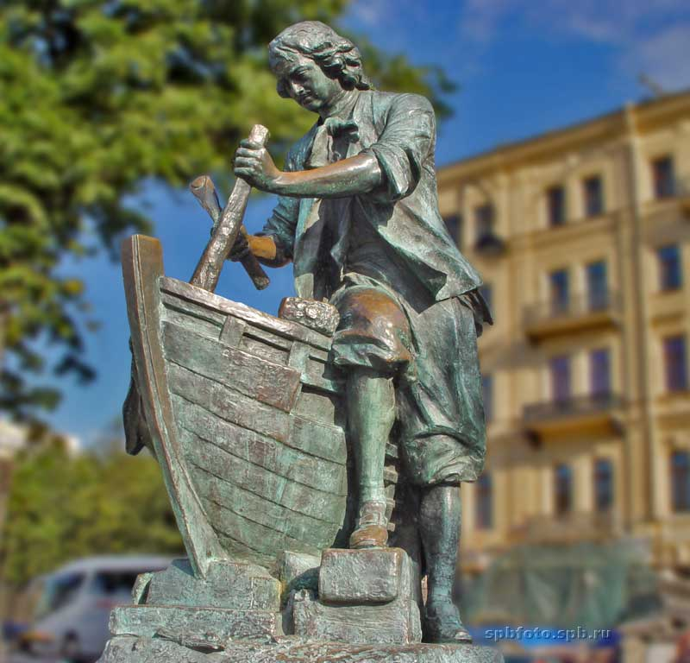
Рыбы
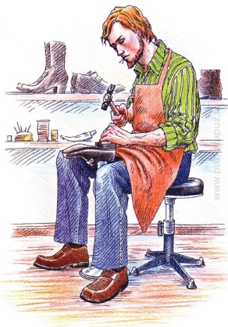
Люди, родившиеся под знаком Рыб, к работе относятся скорее интуитивно, чем рационально, предпочитают задавать собственный ритм. В таких областях деятельности, как медицина, педагогика, научно-исследовательская работа, Рыбы прекрасно воплощают свои лучшие качества. Также для Рыб подходят профессии кораблестроителей, сапожников, рыболовов.

